
2022年 5月25日
株式会社ホビージャパン
雑誌
月刊ホビージャパン 2022年7月号
2022年5月25日(水)発売
株式会社ホビージャパン（本社：東京都渋谷区、代表取締役社長：松下大介）は、模型雑誌『月刊ホビージャパン 2022年7月号』を2022年5月25日(水)より全国書店にて発売いたします。

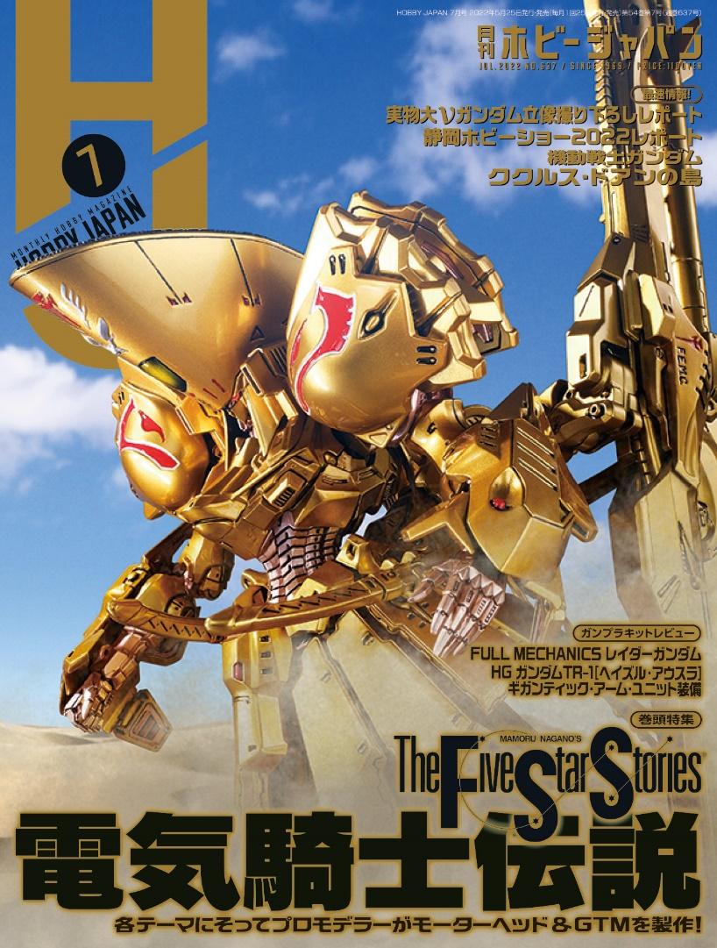
7月号は「ファイブスター物語」のキットを大特集！
5月25日(水)発売「月刊ホビージャパン 2022年7月号」の巻頭特集はファイブスター物語！ボークスから発売されているファイブスター物語のキットを、本誌モデラー陣の作例を交えてご紹介いたします。永野護氏のスペシャルインタビューや最新キットの撮り下ろし写真も掲載！
また、最新ガンプラ「FULL MECHANICS 1/100 レイダーガンダム」のレビュー作例や、境界戦機の最新情報もご紹介いたします！

【注目連載】
・サンライズ・メカニック列伝
・境界戦機 フロストフラワー
・週末でつくるガンプラ凄技テクニック その他多数
【巻頭特集】「ファイブスター物語 電気騎士伝説」
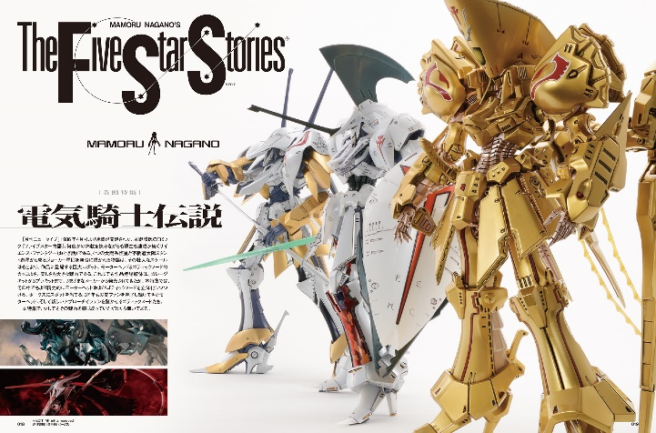
総力特集「ファイブスター物語 電気騎士伝説」！
月刊ホビージャパン7月号の巻頭特集はファイブスター物語！「IMS」「HSGK」といったボークスの人気キットをふんだんに使用し、本誌モデラー陣による多数の作例をご紹介いたします！
また、永野護氏のスペシャルインタビューや、話題の最新キット「HSGK 1/100 ツァラトウストラ・アプターブリンガー」の撮り下ろし写真も掲載！『F.S.S.』の魅力を改めて紐解いていきます。

【掲載作例】

●IMS 1/100 ザ・ナイト・オブ・ゴールド 製作／桜井信之
●IMS 1/100 ザ・ナイト・オブ・ゴールド（限定版） 製作／nishi
●IMS 1/100 ヴァイ・オ・ラ(クルマルス2) 製作／大森記詩
●IMS 1/100 シュペルター・K.O.G. 製作／marion
●IMS 1/100 L.E.D.ミラージュ V3 製作／柳生圭太
●IMS 1/144 S.S.I.クバルカン ザ・バング 製作／マイスター関田
●IMS 1/144 バッシュ・ザ・ブラックナイト 製作／urahana3
●HSGK 1/144 ダッカス・ザ・ブラックナイト 製作／桜井信之

【ファイブスター物語】IMS 1/100 ザ・ナイト・オブ・ゴールド
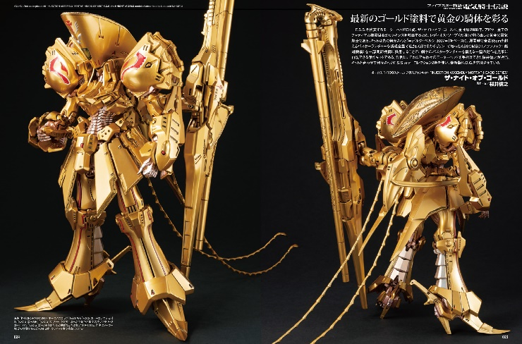
最新のゴールド塗料で黄金の騎体を彩る
F.S.S.を代表するモーターヘッドの1騎、「ザ・ナイト・オブ・ゴールド」の作例を掲載！
昨年発売された「IMS 1/100 ザ・ナイト・オブ・ゴールド =デルタ・ベルン 3007=」をベースに、最新キットに付属されているバスターランチャーを追加。塗装にはBORN PAINTとボークスのコラボ商品である「F.S.S.カラーコレクション」を使用するなど、最新版「K.O.G.」製作のポイントを解説しております。

「IMS 1/100 ザ・ナイト・オブ・ゴールド」
製作／桜井信之
【ガンプラ】FULL MECHANICS 1/100 レイダーガンダム
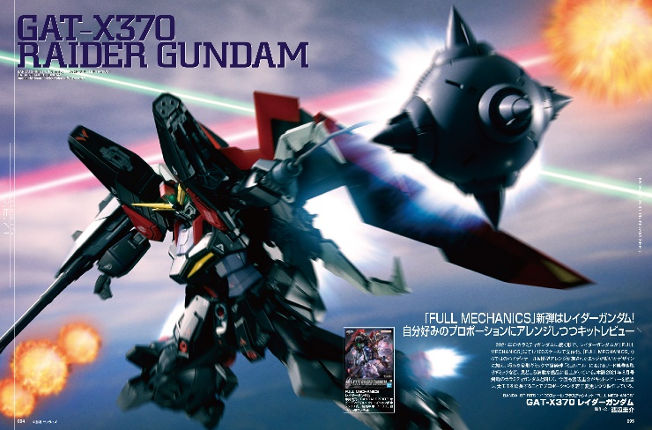
自分好みにアレンジしつつキットレビュー！
「FULL MECHANICS」の最新作「GAT-X370 レイダーガンダム」のキットレビュー＆作例をご紹介！
本誌2021年8月号掲載の「カラミティガンダム」と同じく、今回も渡辺圭介がキットレビューを担当。太モモを延長することでプロポーションを若干変更しつつ製作しています。

「FULL MECHANICS 1/100 レイダーガンダム」
製作／渡辺圭介

【境界戦機】KM-01 ビャクチ（最終決戦装備）
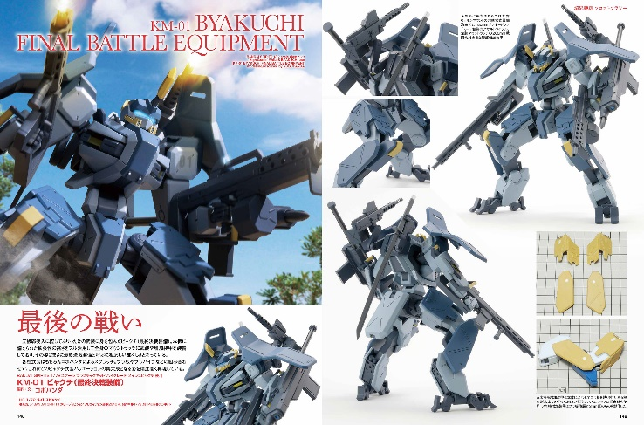
ビャクチ、最後の戦い
五稜郭突入作戦時に新たな武装を追加した最終決戦装備の「ビャクチ」をプロモデラー・コボパンダが製作！
各種武装はもちろんコボパンダによるスクラッチ。プラ板やプラパイプなどの組み合わせで、これまでのビャクチ武装バリエーションの集大成となる姿を精度高く再現しております。

「KM-01 ビャクチ（最終決戦装備）」
製作／コボパンダ

【商品情報】
月刊ホビージャパン 2022年7月号
●発売日：2022年5月25日(水)発売
●定価：1,100円（本体1,000円＋税10％）
●雑誌コード: 08127-07
●JANコード：4910081270727
●判型：A4変型
●発売元：ホビージャパン

【権利表記】
©EDIT ,All rights reserved.
創作造形©造形村/ボークス
©創通・サンライズ
©2021 SUNRISE BEYOND INC.

【プレスリリースに関するお問い合わせは下記まで】
株式会社ホビージャパン 広報宣伝課 並木・有賀・岡本
〒151-0053 東京都渋谷区代々木 2-15-8 E-mail：pr@hobbyjapan.co.jp
TEL：03-5304-9115 URL：http://hobbyjapan.co.jp/

